Öffentliche Bekanntmachung
Vollzug des Baugesetzbuches;

3. Entwurf des Vorhabenbezogenen Bebauungsplanes „Gut Frohberg-Seminarzentrum“ Schönnewitz, Öffentliche Auslegung nach § 3 Abs. 2 Baugesetzbuch (BauGB)

Der Gemeinderat der Gemeinde Käbschütztal hat am 27.01.2020 beschlossen, für den Bereich der Flurstücke Nr. 1, 2, 12, 13/1, 13/2, 14, 16/1, 17/1, 18, 20, 23, 23a, 61/1 sowie Teilflächen der Flurstücke Nr. 15/1 und 19, jeweils Gemarkung Schönnewitz sowie Teilflächen der Flurstücke Nr. 20/1 und 145 der Gemarkung Görna den vorhabenbezogenen Bebauungsplan „Gut Frohberg-Seminarzentrum“ Schönnewitz aufzustellen. Mit der Ausarbeitung des Bebauungsplans wurde das art + craft architekturbüro Käbschütztal beauftragt.
Mit dem Bebauungsplan verfolgt der Vorhabenträger das Ziel, für die nächsten 10-20 Jahre Planungssicherheit für das Seminarzentrum zu schaffen und gleichzeitig behördliche Auflagen zu erfüllen.
Im Rahmen des Planungsverfahrens wurde bereits die Öffentlichkeit gemäß § 3 Abs. 1 BauGB und die Behörden und sonstigen Träger öffentlicher Belange gemäß § 4 Abs. 1 BauGB frühzeitig beteiligt sowie der 1. Entwurf vom 02.10.2020 und der 2. Entwurf vom 12.02.2021 öffentlich ausgelegt.
Der vom Gemeinderat Käbschütztal am 29.06.2021 gebilligte 3. Entwurf des vorhabenbezogenen Bebauungsplans “Gut Frohberg-Seminarzentrum“ Schönnewitz in der Fassung v. 25.06.2021, bestehend aus der Planzeichnung mit dem Textteil und der Begründung, jeweils in der Fassung vom 25.06.2021, liegt in der Gemeindeverwaltung Käbschütztal, OT Krögis, Kirchgasse 4a, 01665 Käbschütztal, Zimmer 5 in der Zeit
vom 27. Juli 2021 bis einschließlich 26. August 2021
im Rahmen der öffentlichen Auslegung gemäß § 3 Abs. 2 BauGB zu jedermanns Einsichtnahme öffentlich aus. In diesem Zeitraum besteht während der folgenden Dienstzeiten die Möglichkeit, sich über die allgemeinen Zwecke und Ziele sowie die wesentlichen Auswirkungen des vorhabenbezogenen Bebauungsplans „Gut Frohberg-Seminarzentrum“ Schönnewitz zu unterrichten und Anregungen sowie Hinweise zu dem Entwurf schriftlich oder zur Niederschrift vorzubringen.
Dienstzeiten: Montag 8.00 Uhr bis 11.30 Uhr
Dienstag 8.00 Uhr bis 11.30 Uhr und 13.00 Uhr bis 18.00 Uhr
Mittwoch -
Donnerstag 8.00 Uhr bis 11.30 Uhr und 13.00 Uhr bis 16.00 Uhr
Freitag 8.00 Uhr bis 11.30 Uhr
Es wird darauf hingewiesen, dass nicht fristgerecht abgegebene Stellungnahmen bei der Beschlussfassung über den vorhabenbezogenen Bebauungsplan „Gut Frohberg-Seminarzentrum“ Schönnewitz unberücksichtigt bleiben können.
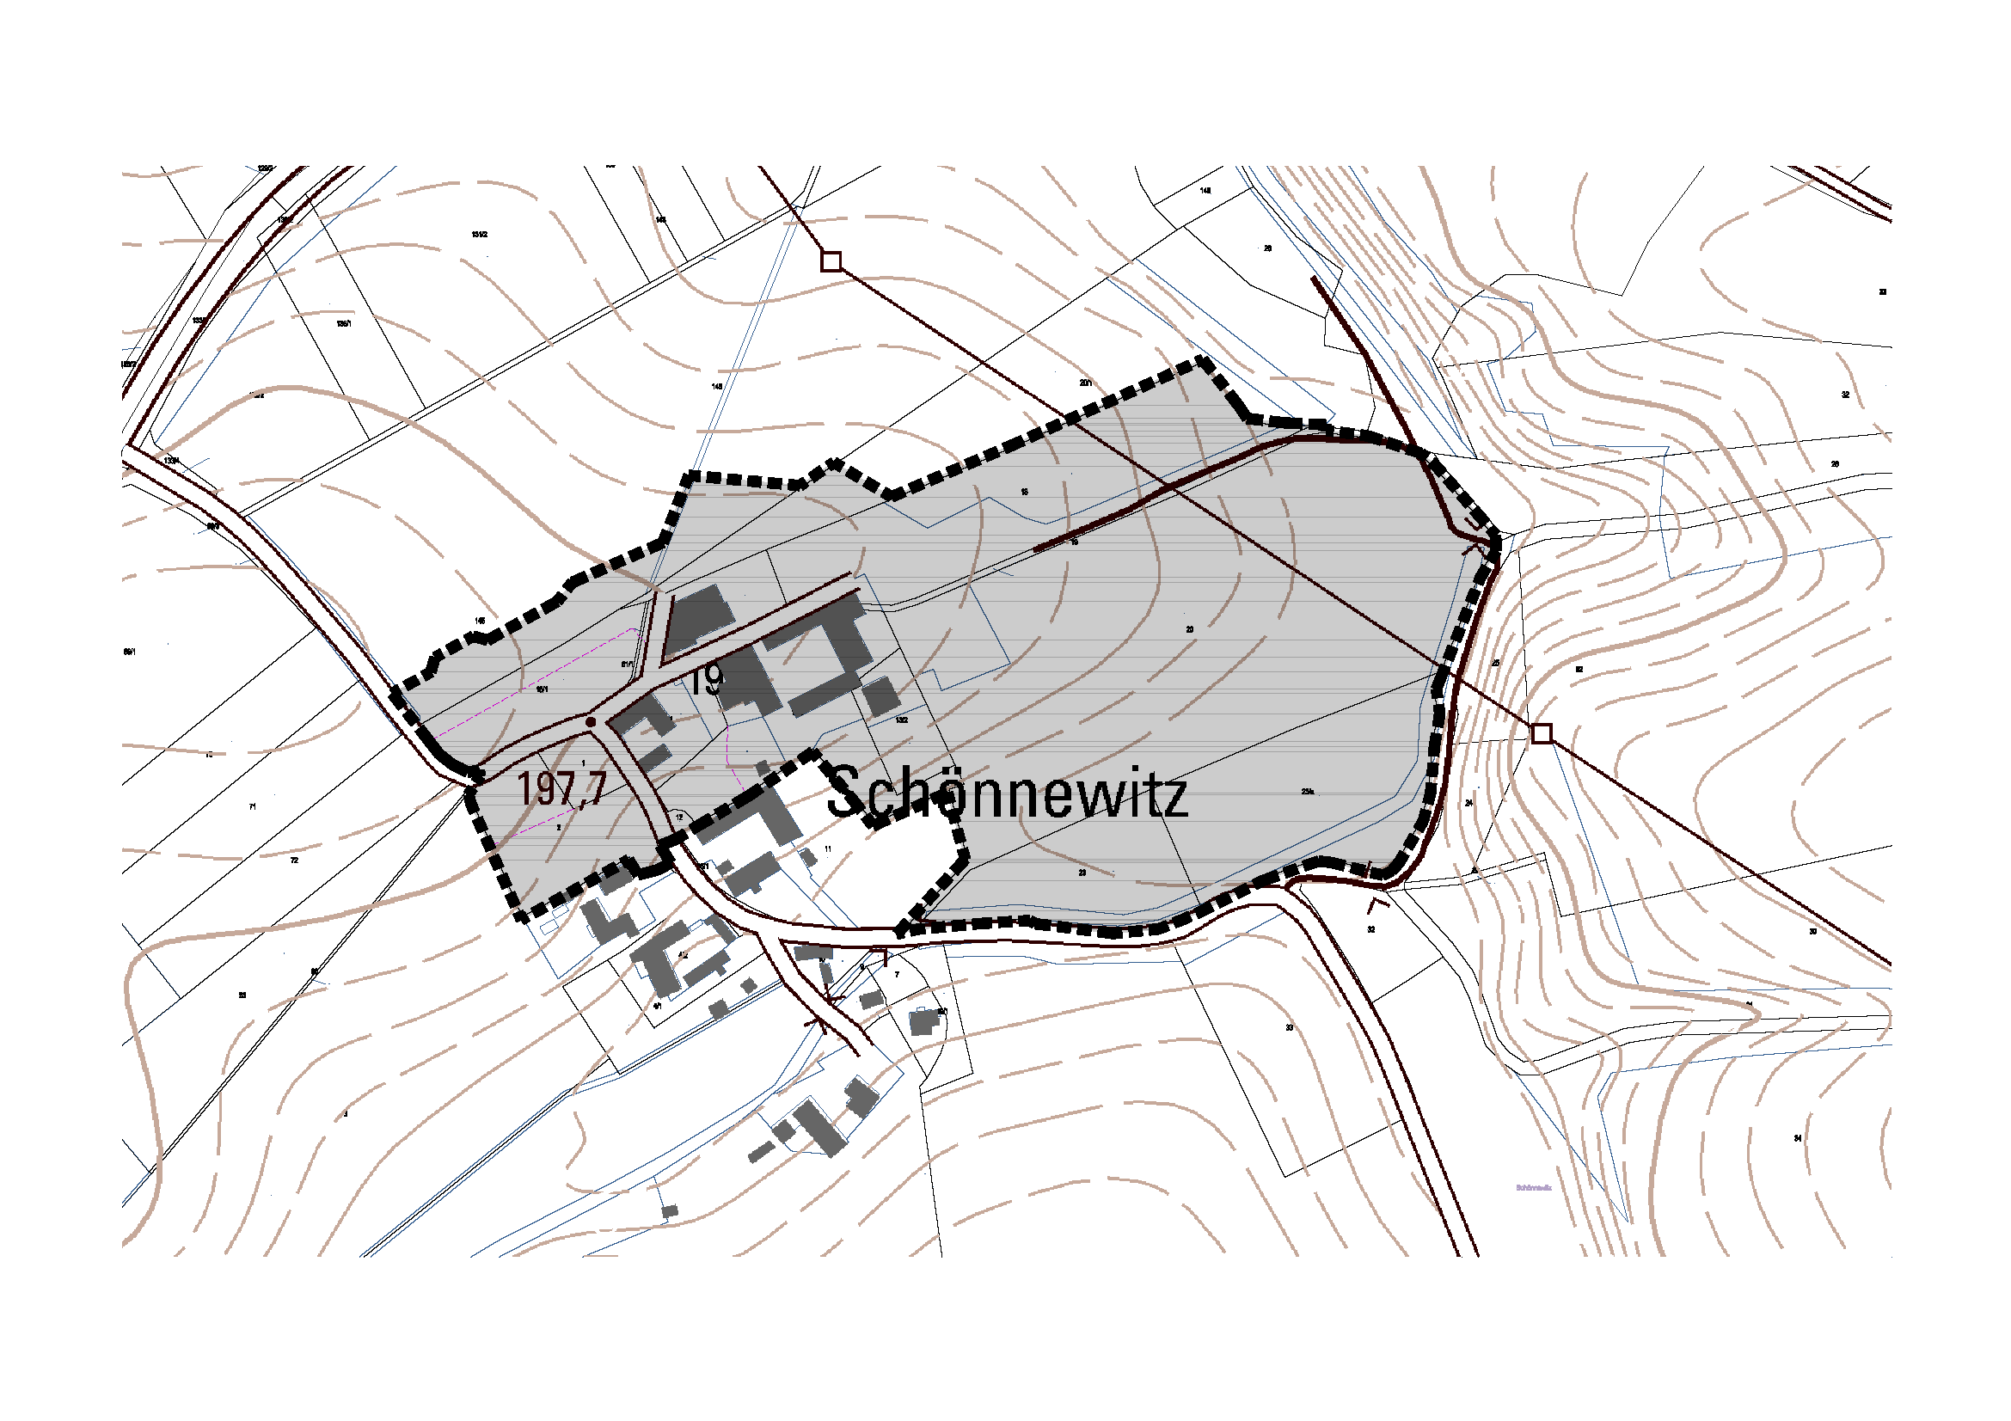
Diese Bekanntmachung ist auch unter
https://www.gemeinde-kaebschuetztal.de/downloads
und im Landesportal Sachsen unter
https://buergerbeteiligung.sachsen.de
einsehbar.

Krögis, 05.07.2021

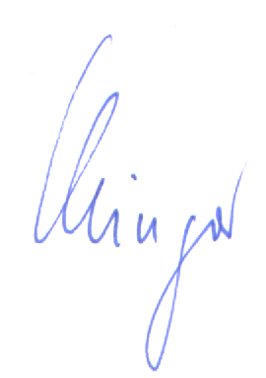
Uwe Klingor
Bürgermeister

